**PRAKTIKUM SISTEM BASIS DATA**

|  |  |  |  |  |
| --- | --- | --- | --- | --- |
| BAB | : | DATA DEFINITION LANGUAGE | |  |
| NAMA | : | CANNINO ALBY DARMAWAN | |  |
| NIM | : | 215150200111018 | |  |
| ASISTEN | : | FEMI NOVIA LINA | |  |
|  |  | QOLANDAR ANNURI | |  |
| TGL PRAKTIKUM | : | 10/10/2022 | TGL PENGUMPULAN :16/10/2022 | |

**Pertanyaan**

1. Implementasikan model relasional berikut ke DBMS dengan menambahkan NIM di setiap table yang ada. Contoh table mahasiswa menjadi mahasiswa_nim.

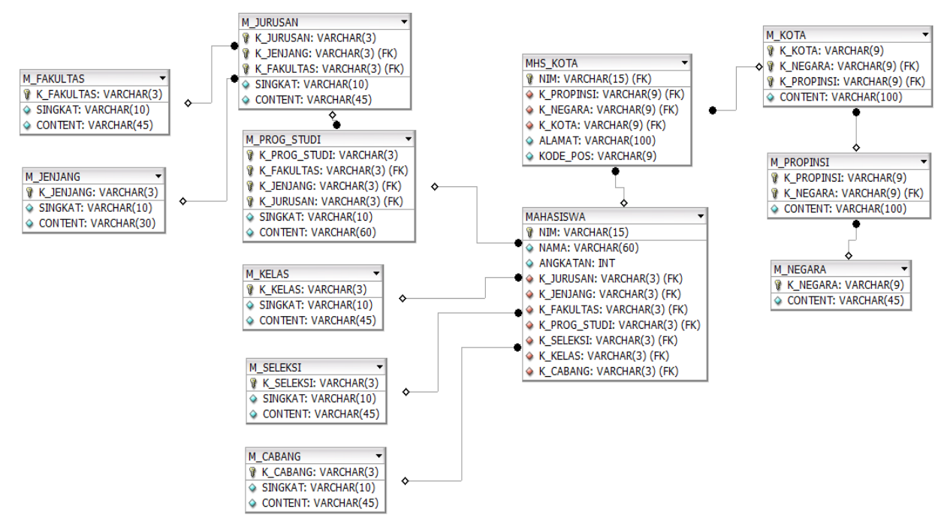

**Implementasi**

|  |  |
| --- | --- |
| 1  2 3 4 5 6 7 8 9 10 11 12 13 14 15 16 17 18 19 20 21 22 23 24 25 26 27 28 29 30 31 32 33 34 35 36 37 38 39 40 41 42 43 44 45 46 47 48 49 50 51 52 53 54 55 56 57 58 59 60 61 62 63 64 65 66 67 68 69 70 71 72 73 74 75 76 77 78 79 80 81 82 83 84 85 86 87 88 89 90 91 92 93 94 95 96 97 98 99 100102103104105106107108109110111 | CREATE DATABASE PRAKTIKUM_5;  USE PRAKTIKUM_5;  CREATE TABLE M_FAKULTAS_215150200111018(  K_FAKULTAS VARCHAR(3) PRIMARY KEY,  SINGKAT VARCHAR(10),  CONTENT VARCHAR(45)  )  CREATE TABLE M_JENJANG_215150200111018(  K_JENJANG VARCHAR(3) PRIMARY KEY,  SINGKAT VARCHAR(10),  CONTENT VARCHAR(30)  )  CREATE TABLE M_JURUSAN_215150200111018(  K_JURUSAN VARCHAR(3) PRIMARY KEY,  K_JENJANG VARCHAR(3) FOREIGN KEY REFERENCES M_JENJANG_215150200111018(K_JENJANG),  K_FAKULTAS VARCHAR(3) FOREIGN KEY REFERENCES M_FAKULTAS_215150200111018(K_FAKULTAS),  SINGKAT VARCHAR(10),  CONTENT VARCHAR(45)  )  CREATE TABLE M_PROG_STUDI_215150200111018(  K_PROG_STUDI VARCHAR(3) PRIMARY KEY,  K_JENJANG VARCHAR(3) FOREIGN KEY REFERENCES M_JENJANG_215150200111018(K_JENJANG),  K_FAKULTAS VARCHAR(3) FOREIGN KEY REFERENCES M_FAKULTAS_215150200111018(K_FAKULTAS),  K_JURUSAN VARCHAR(3) FOREIGN KEY REFERENCES M_JURUSAN_215150200111018(K_JURUSAN),  SINGKAT VARCHAR(10),  CONTENT VARCHAR(60)  )  CREATE TABLE M_KELAS_215150200111018(  K_KELAS VARCHAR(3) PRIMARY KEY,  SINGKAT VARCHAR(10),  CONTENT VARCHAR(45)  )  CREATE TABLE M_SELEKSI_215150200111018(  K_SELEKSI VARCHAR(3) PRIMARY KEY,  SINGKAT VARCHAR(10),  CONTENT VARCHAR(45)  )  CREATE TABLE M_CABANG_215150200111018(  K_CABANG VARCHAR(3) PRIMARY KEY,  SINGKAT VARCHAR(10),  CONTENT VARCHAR(45)  )  CREATE TABLE MAHASISWA_215150200111018(  NIM VARCHAR(15) PRIMARY KEY,  NAMA VARCHAR(60),  ANGKATAN INT,  K_JENJANG VARCHAR(3) FOREIGN KEY REFERENCES M_JENJANG_215150200111018(K_JENJANG),  K_FAKULTAS VARCHAR(3) FOREIGN KEY REFERENCES M_FAKULTAS_215150200111018(K_FAKULTAS),  K_JURUSAN VARCHAR(3) FOREIGN KEY REFERENCES M_JURUSAN_215150200111018(K_JURUSAN),  K_PROG_STUDI VARCHAR(3) FOREIGN KEY REFERENCES M_PROG_STUDI_215150200111018(K_PROG_STUDI),  K_SELEKSI VARCHAR(3) FOREIGN KEY REFERENCES M_SELEKSI_215150200111018(K_SELEKSI),  K_KELAS VARCHAR(3) FOREIGN KEY REFERENCES M_KELAS_215150200111018(K_KELAS),  K_CABANG VARCHAR(3) FOREIGN KEY REFERENCES M_CABANG_215150200111018(K_CABANG)  )  CREATE TABLE M_NEGARA_215150200111018(  K_NEGARA VARCHAR(9) PRIMARY KEY,  CONTENT VARCHAR(45)  )  CREATE TABLE M_PROPINSI_215150200111018(  K_PROPINSI VARCHAR(9) PRIMARY KEY,  K_NEGARA VARCHAR(9) FOREIGN KEY REFERENCES M_NEGARA_215150200111018(K_NEGARA),  CONTENT VARCHAR(100)  )  CREATE TABLE M_KOTA_215150200111018(  K_KOTA VARCHAR(9) PRIMARY KEY,  K_NEGARA VARCHAR(9) FOREIGN KEY REFERENCES M_NEGARA_215150200111018(K_NEGARA),  K_PROPINSI VARCHAR(9) FOREIGN KEY REFERENCES M_PROPINSI_215150200111018(K_PROPINSI),  CONTENT VARCHAR(100)  )  CREATE TABLE MHS_KOTA_215150200111018(  NIM VARCHAR(15) PRIMARY KEY FOREIGN KEY REFERENCES MAHASISWA_215150200111018(NIM),  K_NEGARA VARCHAR(9) FOREIGN KEY REFERENCES M_NEGARA_215150200111018(K_NEGARA),  K_PROPINSI VARCHAR(9) FOREIGN KEY REFERENCES M_PROPINSI_215150200111018(K_PROPINSI),  K_KOTA VARCHAR(9) FOREIGN KEY REFERENCES M_KOTA_215150200111018(K_KOTA),  ALAMAT VARCHAR(100),  KODE_POS VARCHAR(9)  ) |

**Tampilan Keluaran**

* CREATE & USE DATABASE:

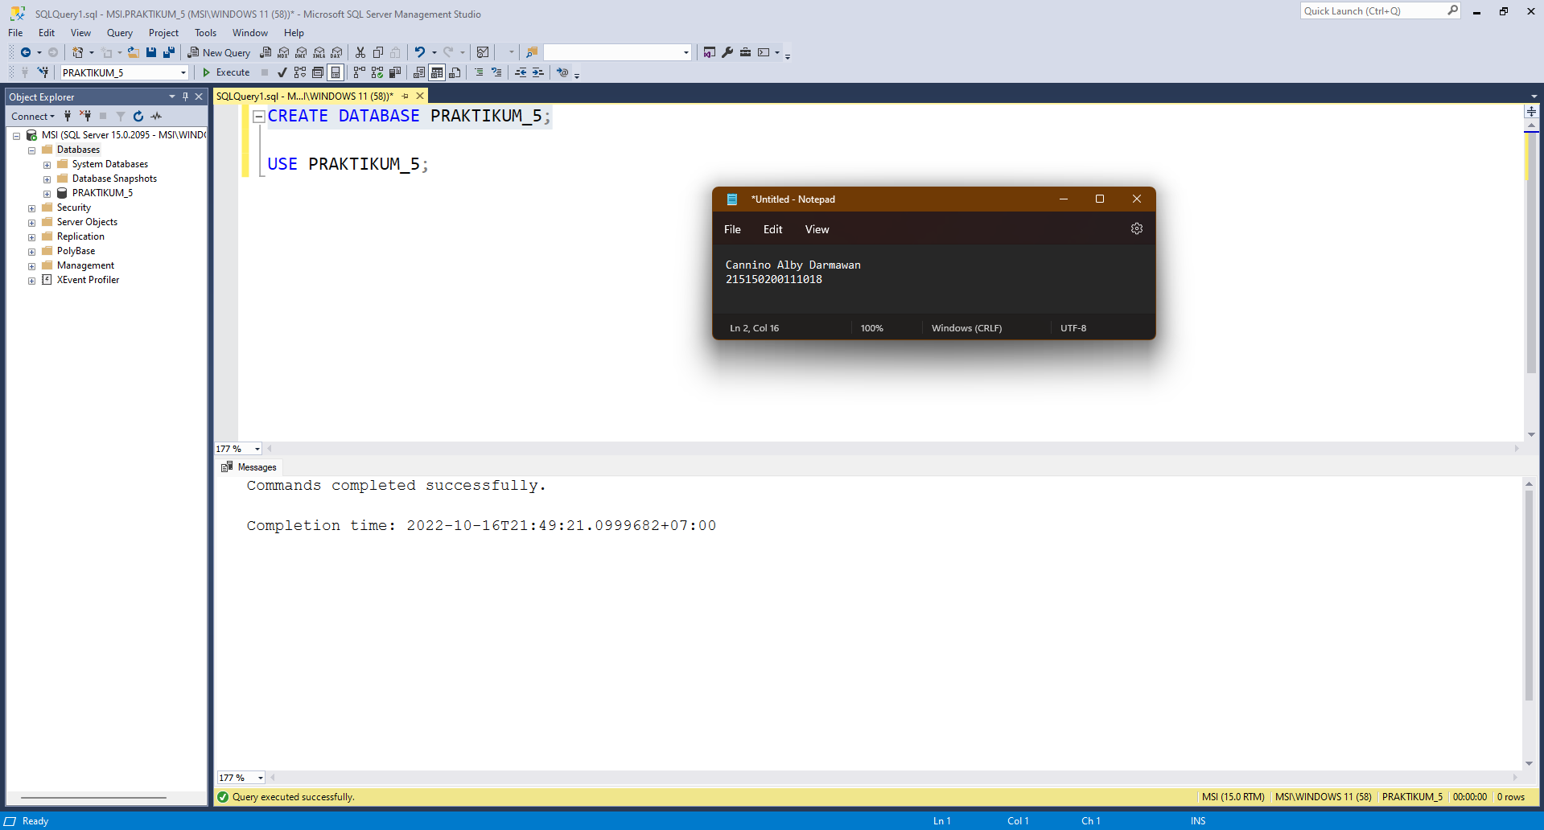

* Table M_FAKULTAS_215150200111018:

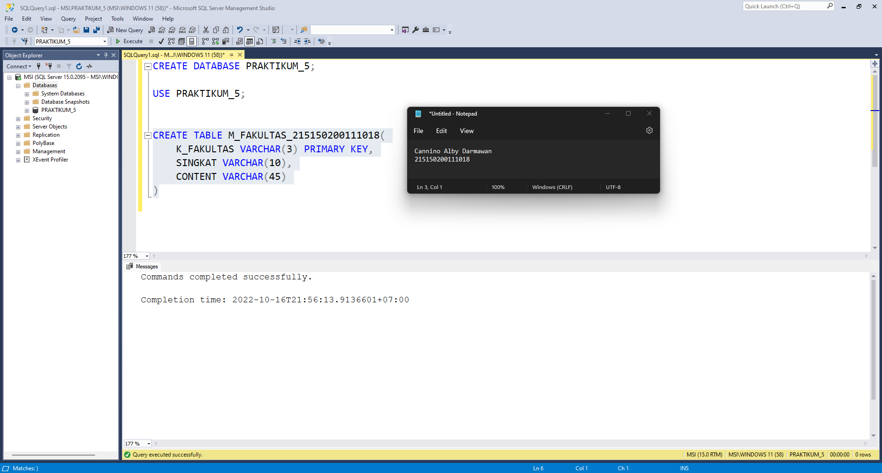

* Table M_JENJANG_215150200111018:

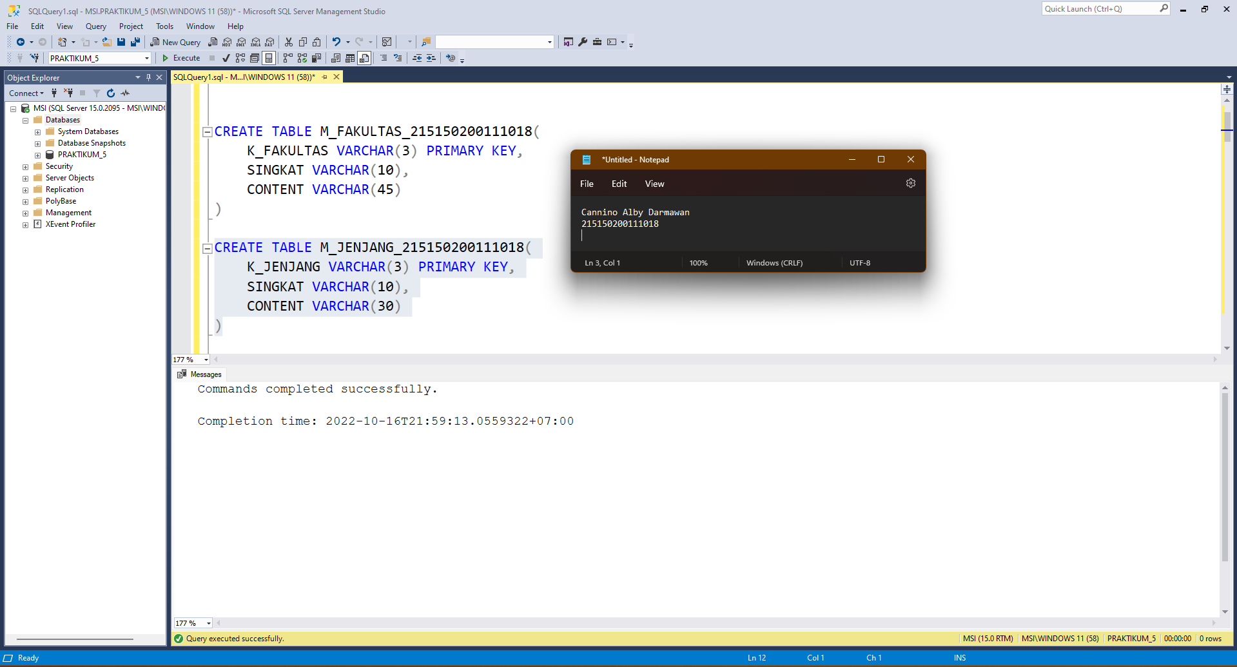

* Table M_JURUSAN_215150200111018:

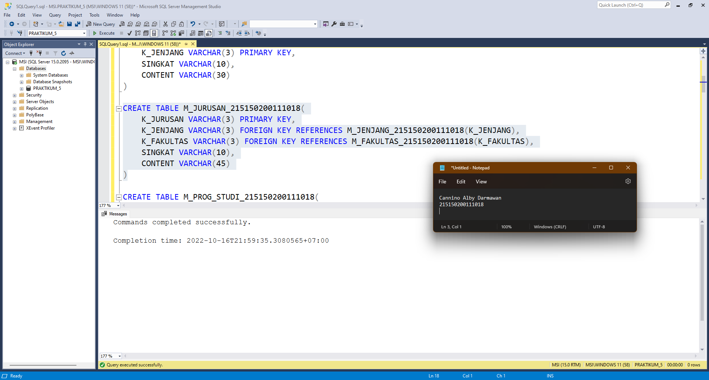

* Table M_PROG_STUDI_215150200111018:

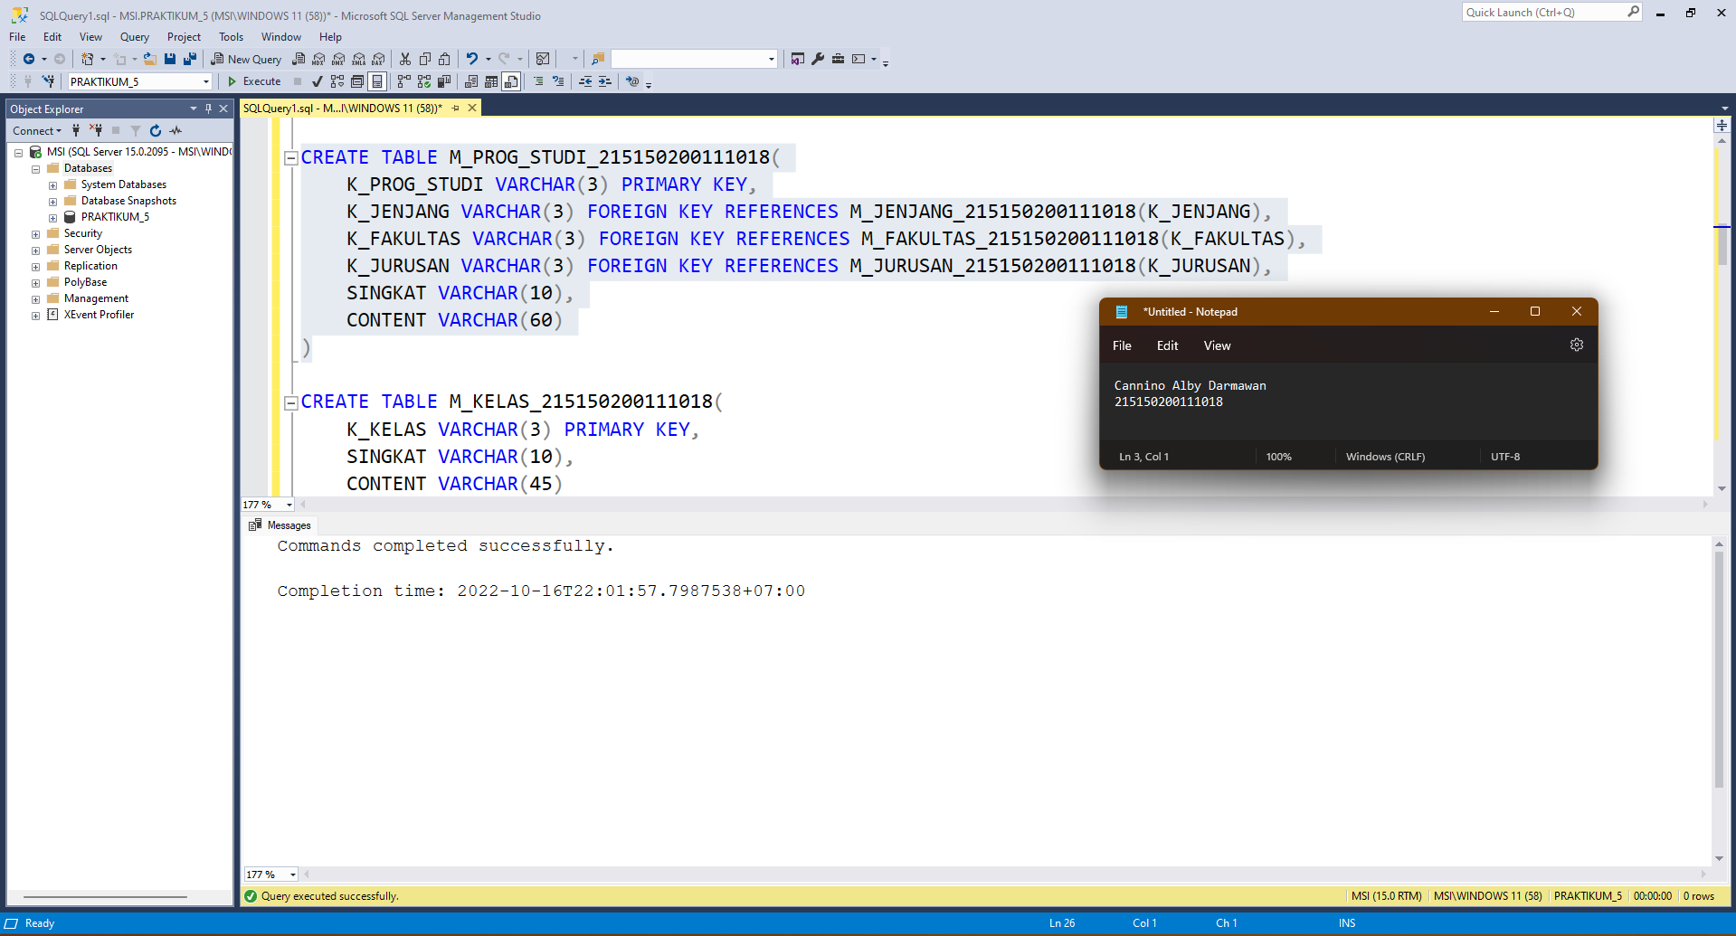

* Table M_KELAS_215150200111018:

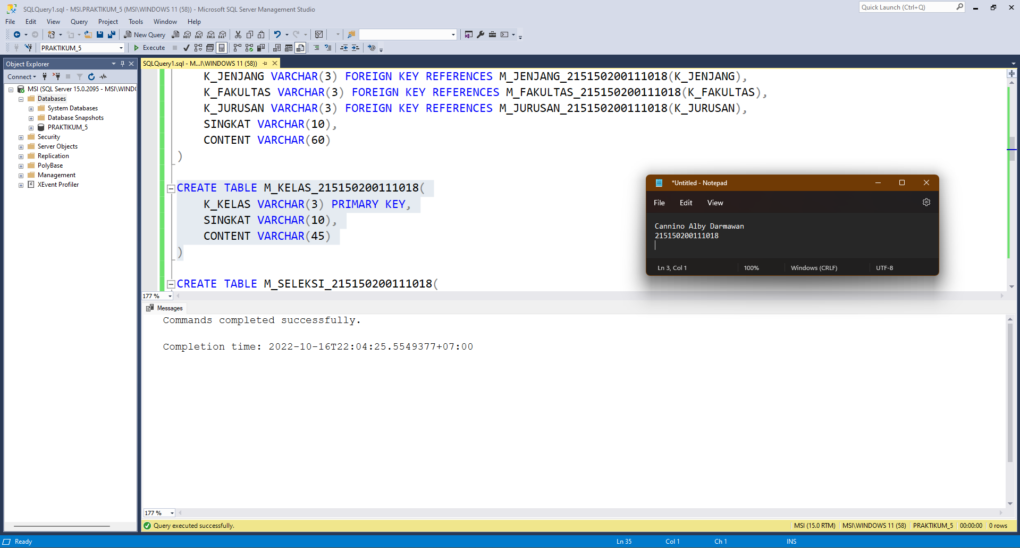

* Table M_SELEKSI_215150200111018:

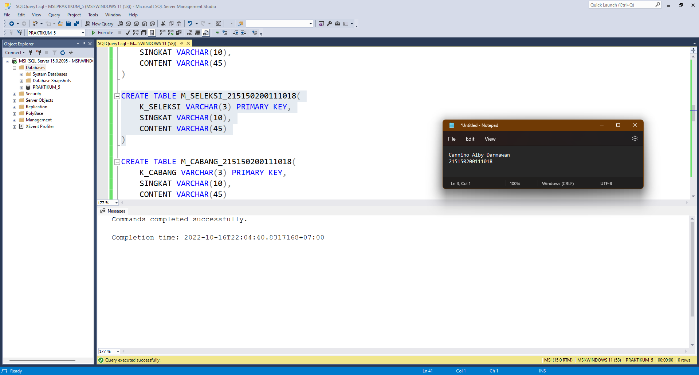

* Table M_CABANG_215150200111018:

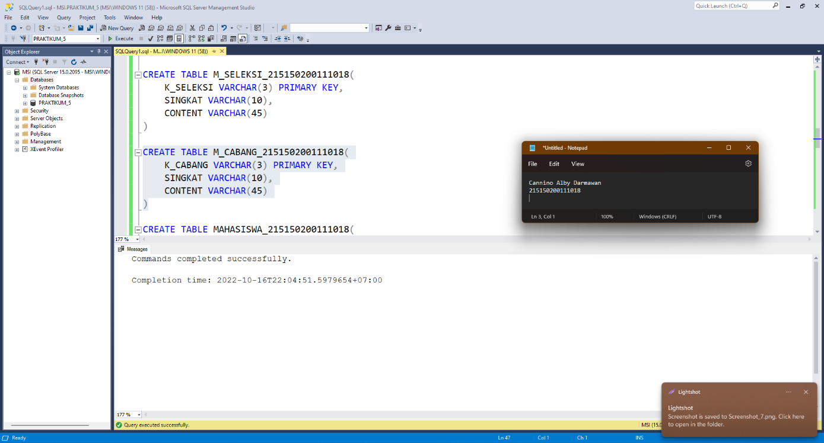

* Table MAHASISWA_215150200111018:

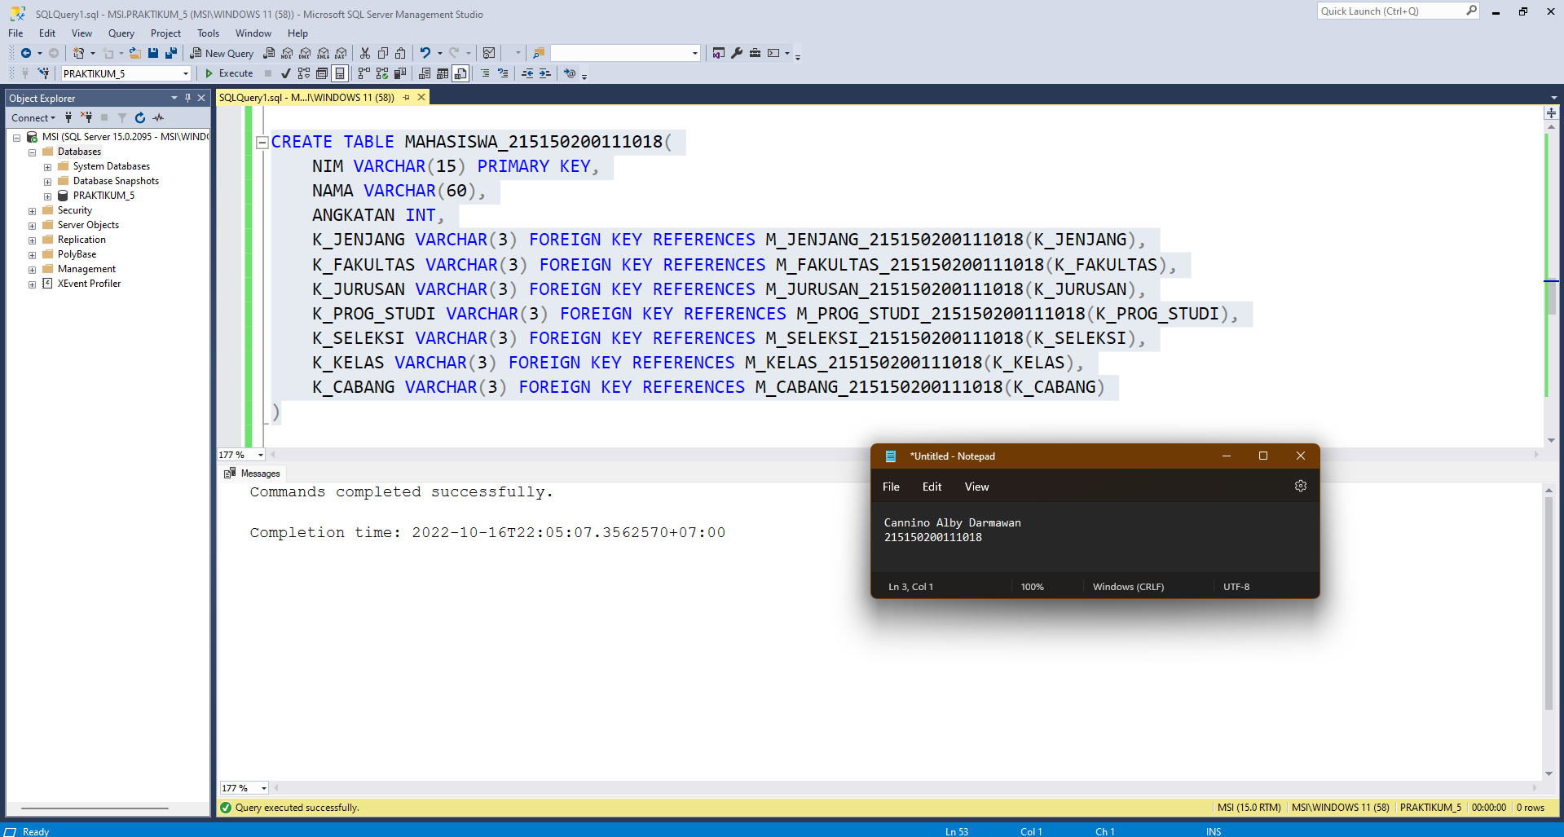

* Table M_NEGARA_215150200111018:

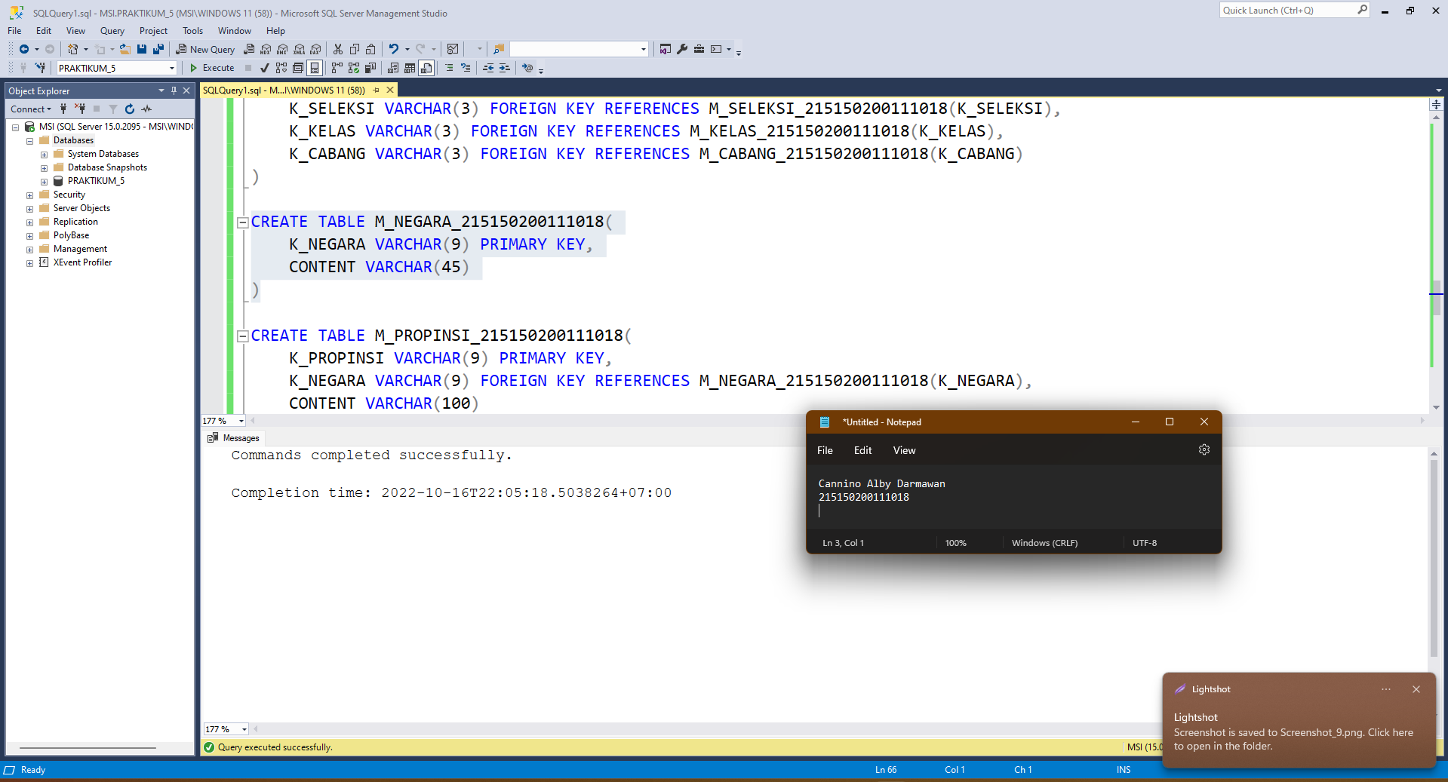

* Table M_PROPINSI_215150200111018:

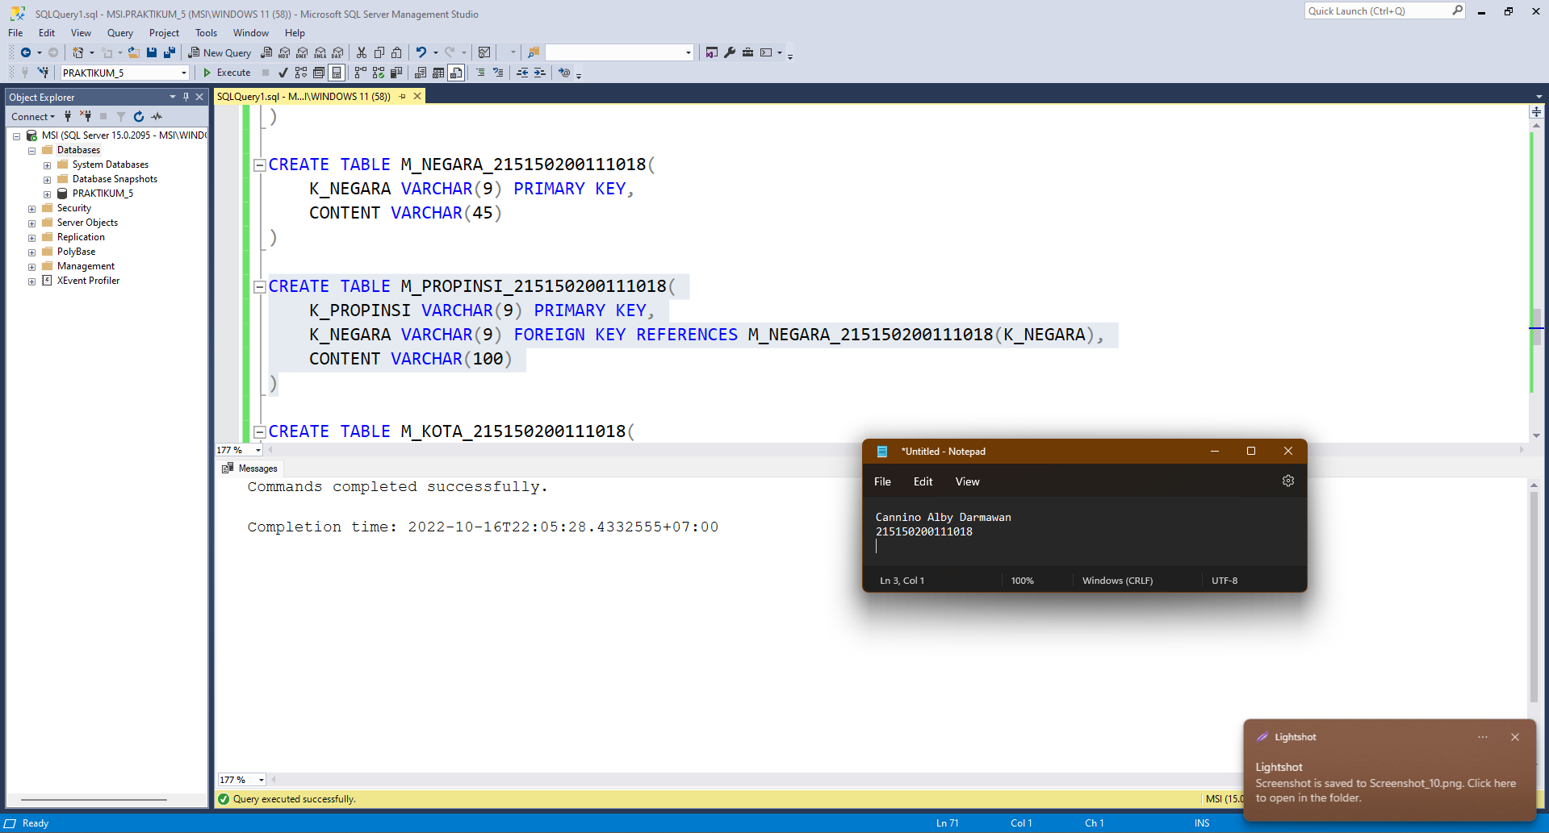

* Table M_KOTA_215150200111018:

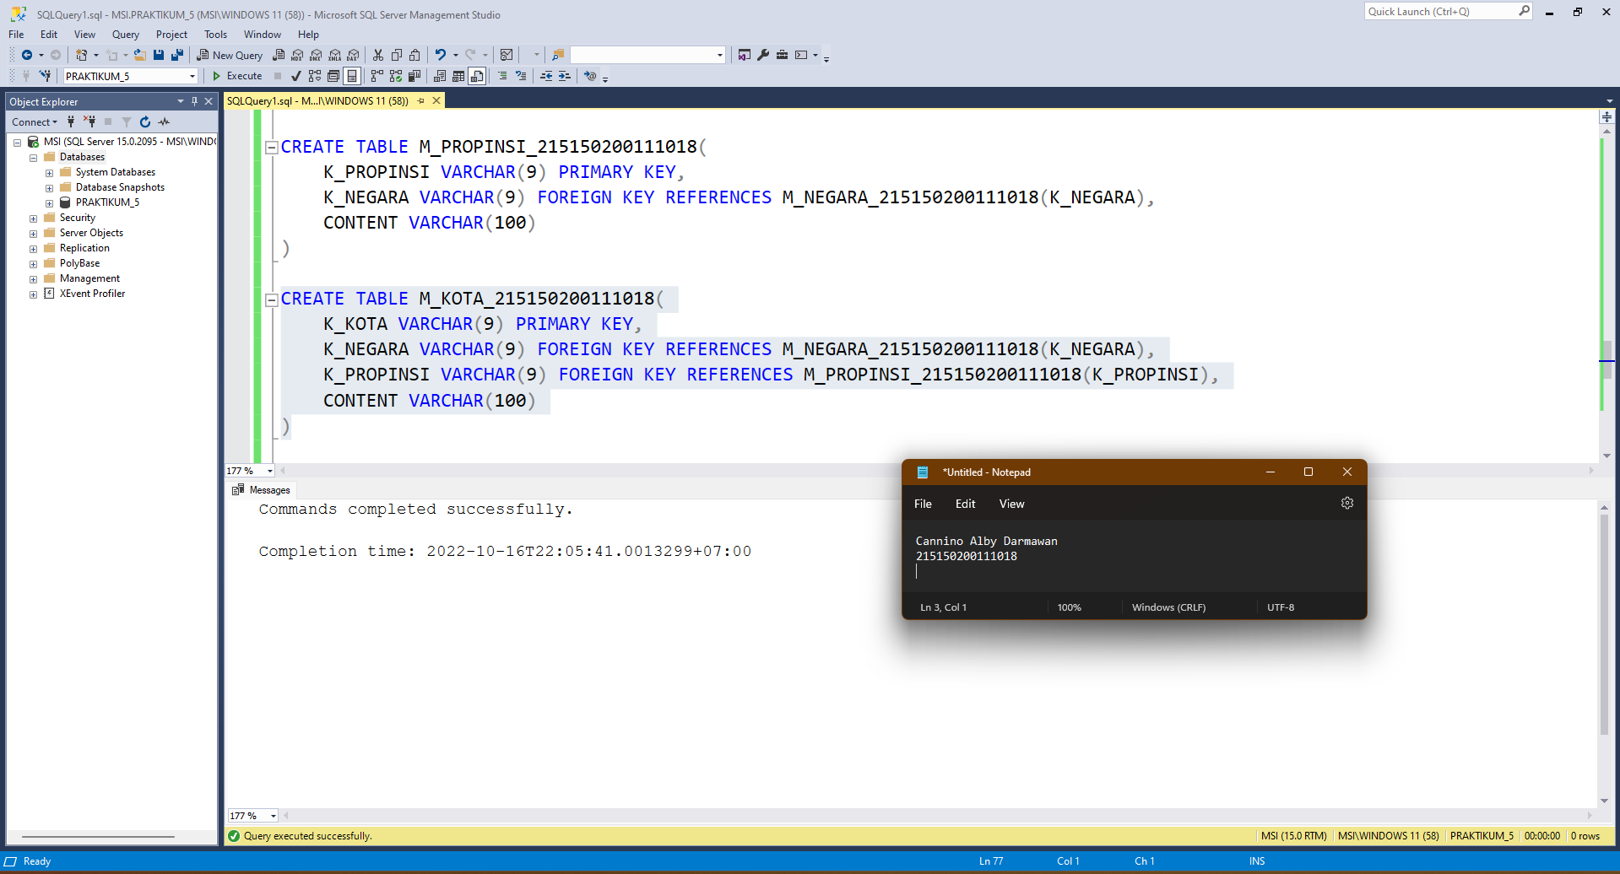

* Table MHS_KOTA_215150200111018:

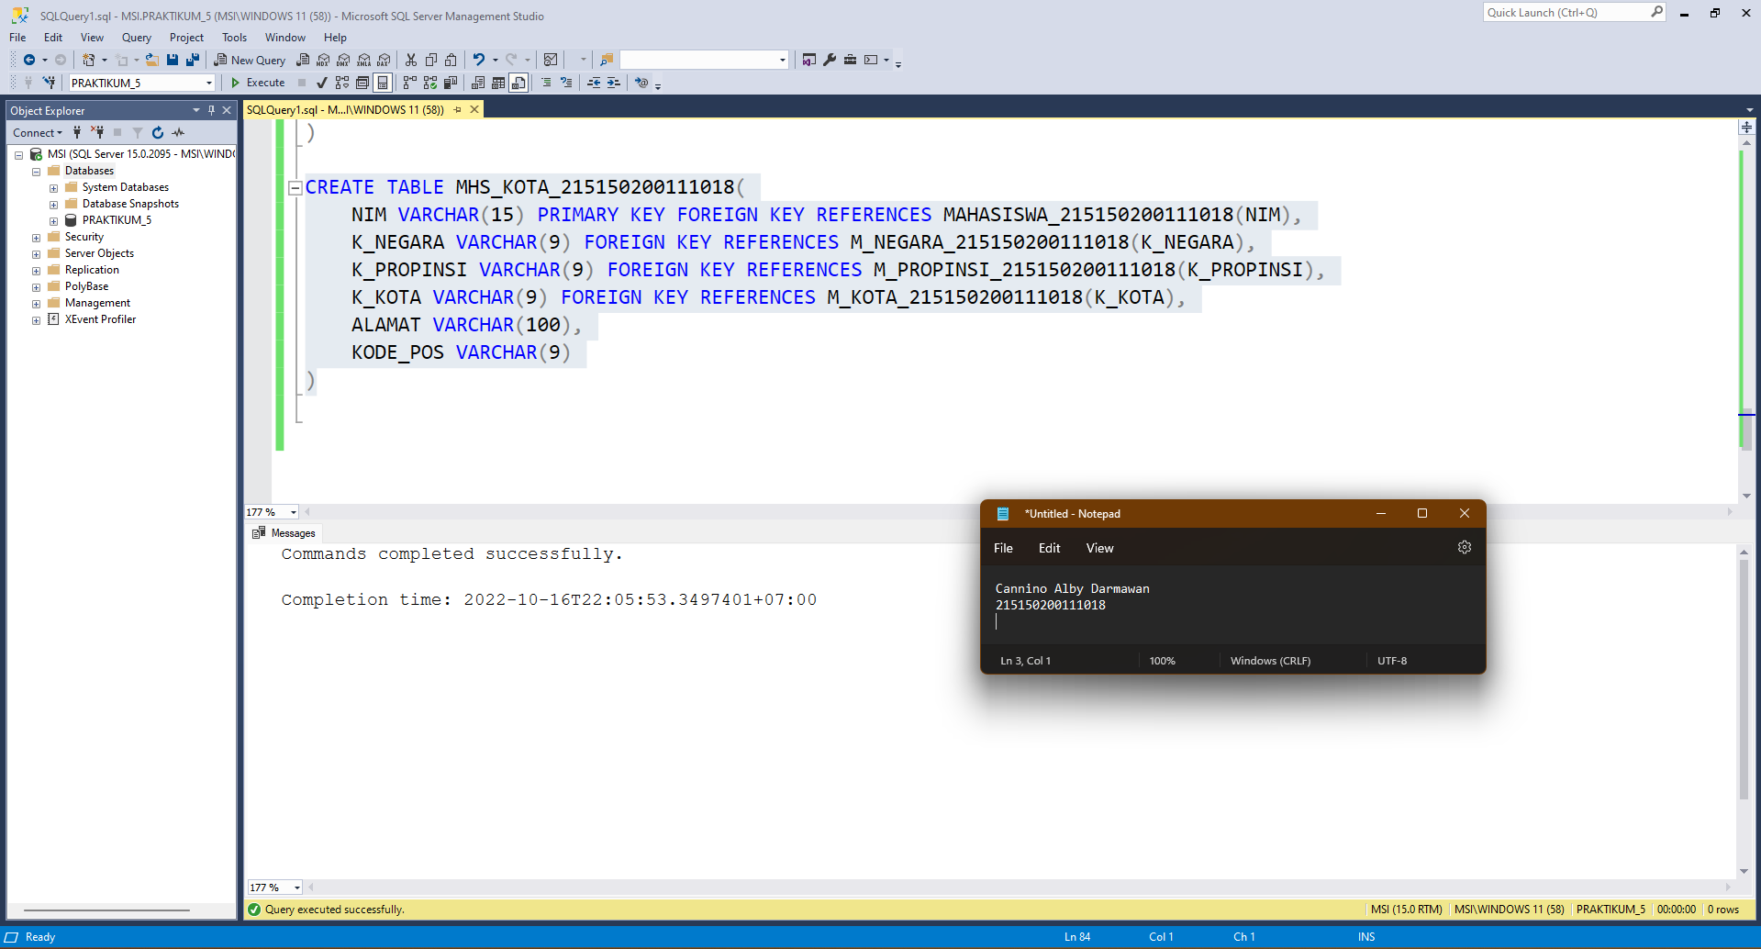

**Pembahasan dan Analisis**

Syntax yang digunakan untuk membuat database baru adalah “CREATE DATABASE” yang kemudian diikuti dengan nama database yang diinginkan pada percobaan ini saya menggunakan nama “PRAKTIKUM_5”. Dan untuk menggunakan database yang telah dibuat atau telah ada, dapat menggunakan syntax “USE” yang diikuti dengan database yang ingin digunakan. Setelah itu untuk mengisi database dengan table sesuai dengan model relasional bias menggunakan syntax “CREATE TABLE” yang kemudian diikuti dengan tanda kurung yang berisikan deskripsi atribut sesuai dengan bentuk relasional model.

**Pertanyaan**

1. Modifikasi table MHS_KOTA_NIM sehingga mempunyai struktur seperti berikut (perlihatkan hasilnya):

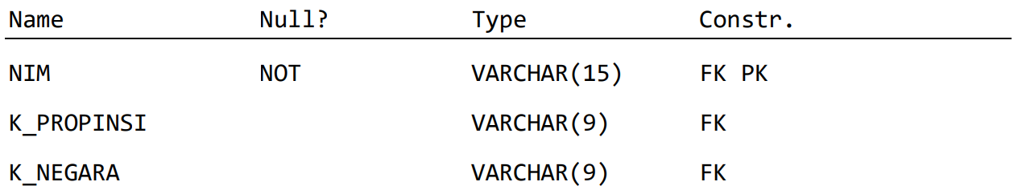

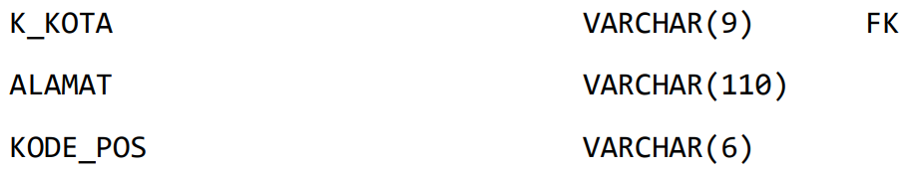

**Implementasi**

|  |  |
| --- | --- |
|  | ALTER TABLE MHS_KOTA_215150200111018 ALTER COLUMN ALAMAT VARCHAR(110);  ALTER TABLE MHS_KOTA_215150200111018 ALTER COLUMN KODE_POS VARCHAR(6);  SELECT * FROM INFORMATION_SCHEMA.COLUMNS WHERE TABLE_NAME='MHS_KOTA_215150200111018'; |

**Tampilan Keluaran**

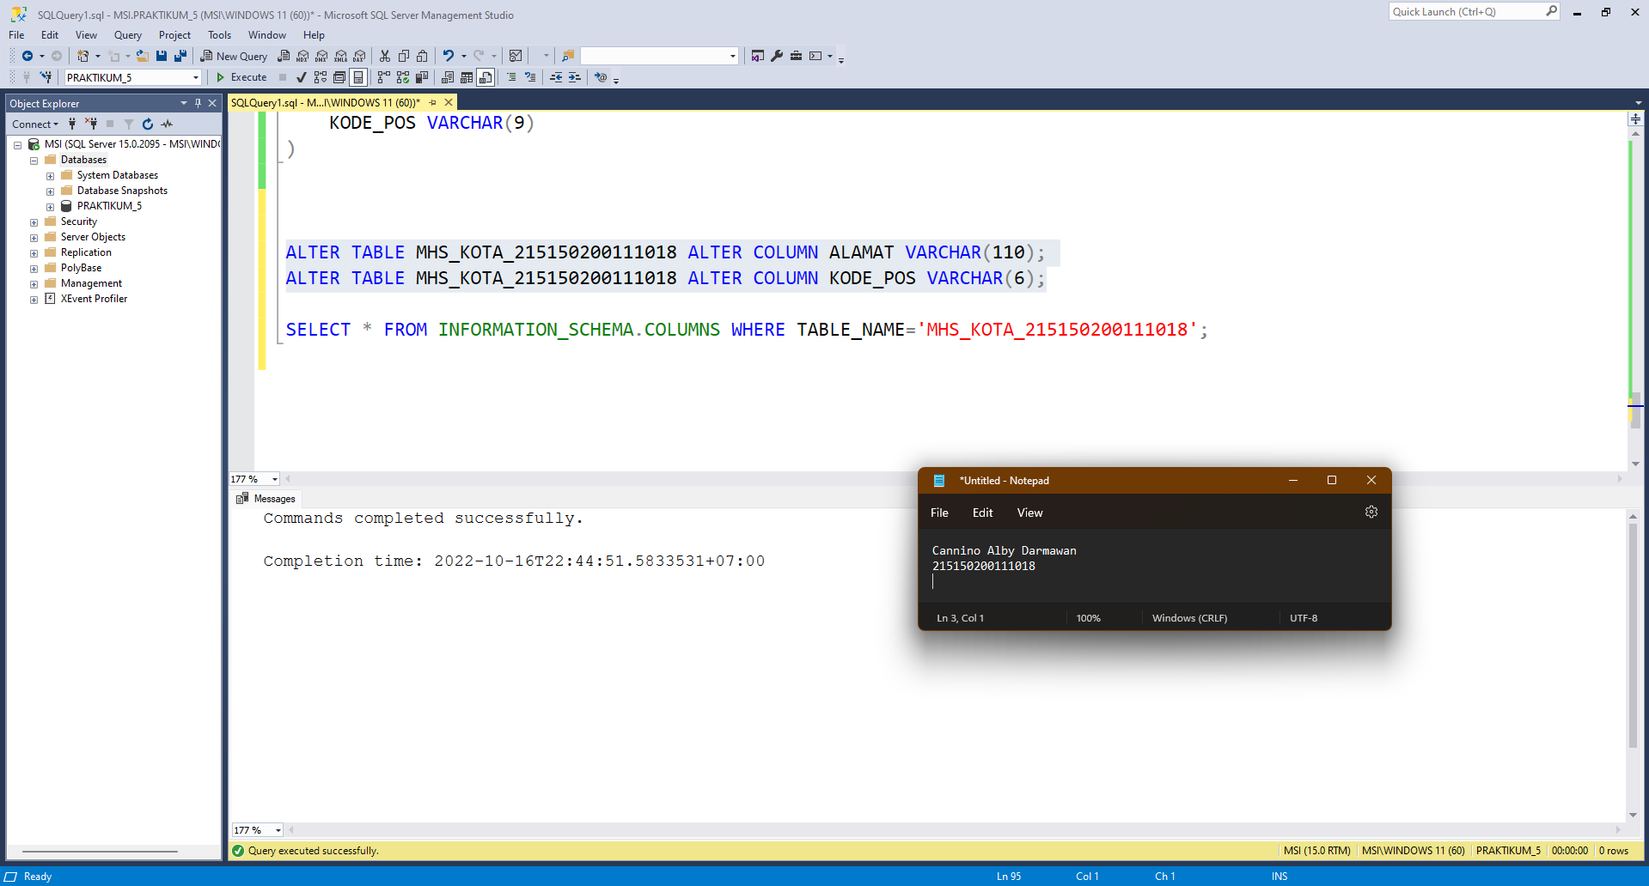

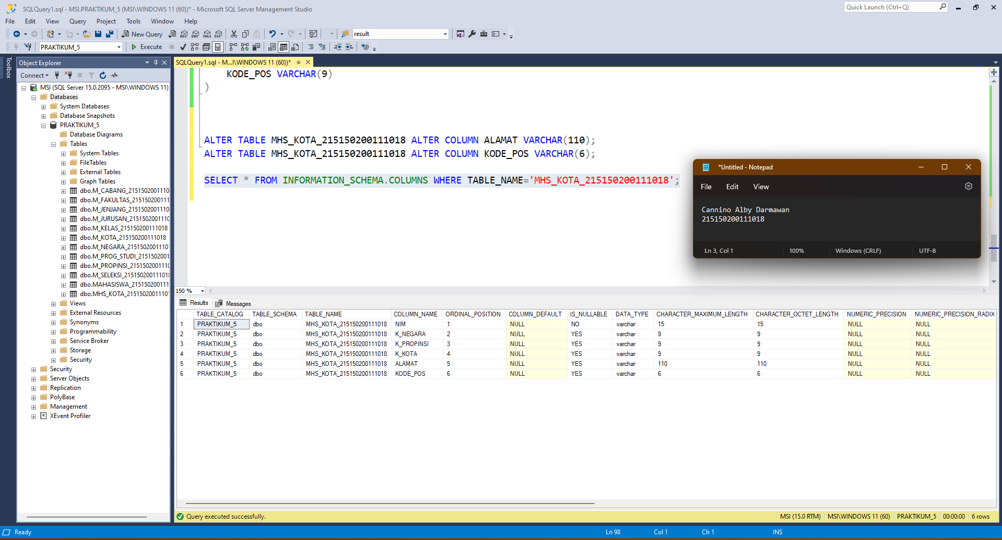

**Pembahasan dan Analisis**

Menurut soal, hal yang perlu dilakukan adalah merubah kolom “ALAMAT” serta “KODE_POS”. Untuk melakukannya pada praktikum ini saya menggunakan syntax “ALTER TABLE [Nama Tabel] ALTER COLOUMN [Nama Kolom][Tipe Data];”

**Pertanyaan**

1. Buatlah table MHS_KOTA2_NIM yang memiliki struktur sama seperti table MHS_KOTA_NIM!

**Implementasi**

|  |  |
| --- | --- |
| 1  2 3 4 5 6 7 8 9 10 1112131415 | CREATE TABLE MHS_KOTA2_215150200111018(  NIM VARCHAR(15) PRIMARY KEY FOREIGN KEY REFERENCES MAHASISWA_215150200111018(NIM),  K_NEGARA VARCHAR(9) FOREIGN KEY REFERENCES M_NEGARA_215150200111018(K_NEGARA),  K_PROPINSI VARCHAR(9) FOREIGN KEY REFERENCES M_PROPINSI_215150200111018(K_PROPINSI),  K_KOTA VARCHAR(9) FOREIGN KEY REFERENCES M_KOTA_215150200111018(K_KOTA),  ALAMAT VARCHAR(100),  KODE_POS VARCHAR(9)  )  SELECT * FROM MHS_KOTA2_215150200111018  SELECT * FROM INFORMATION_SCHEMA.COLUMNS WHERE TABLE_NAME='MHS_KOTA2_215150200111018'; |

**Tampilan Keluar**

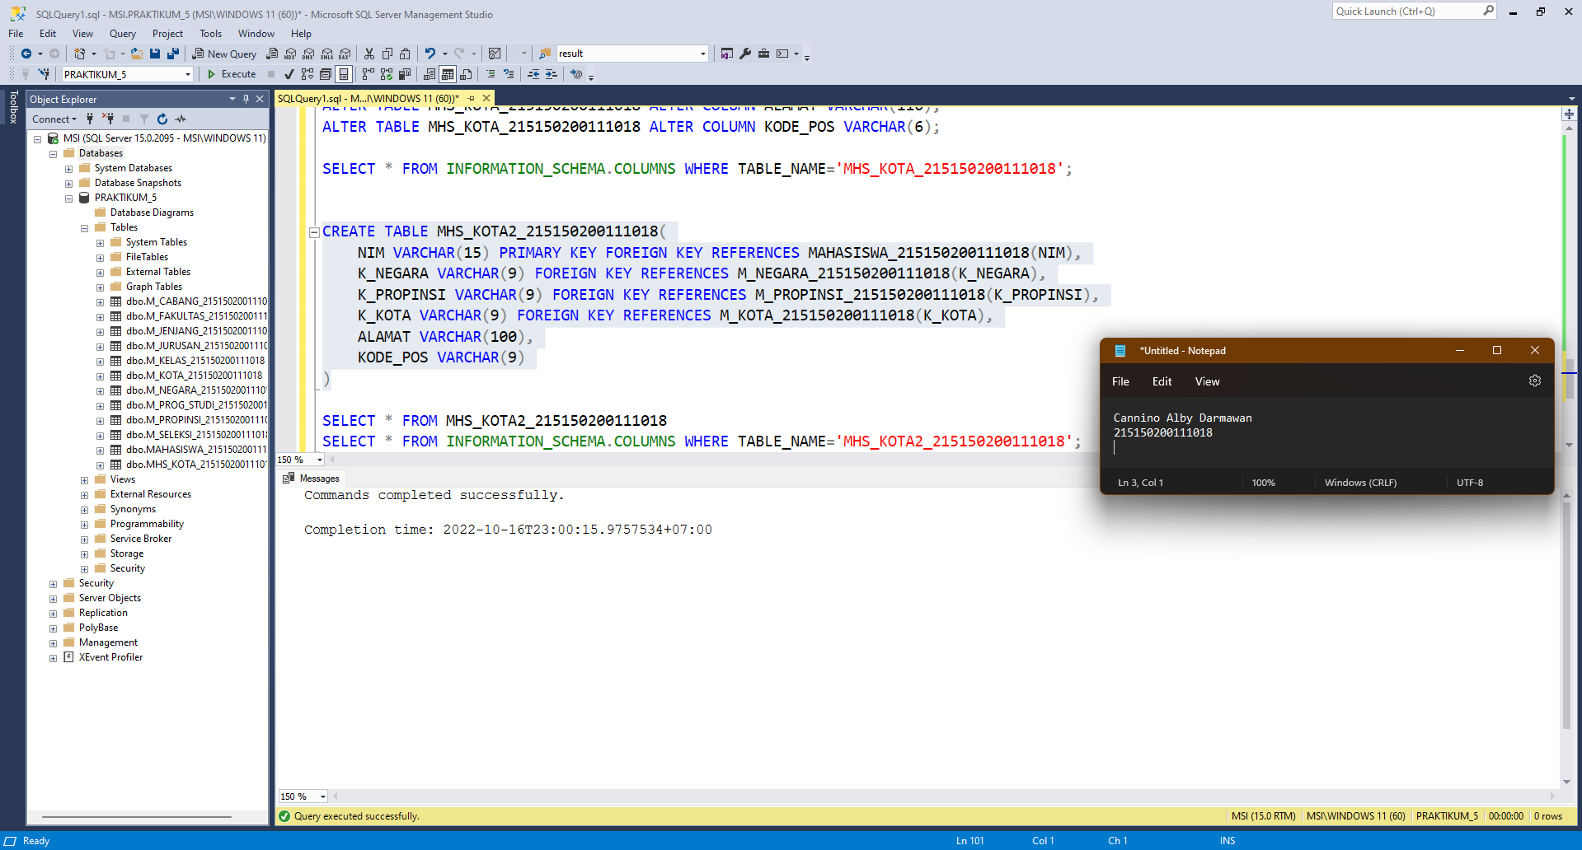

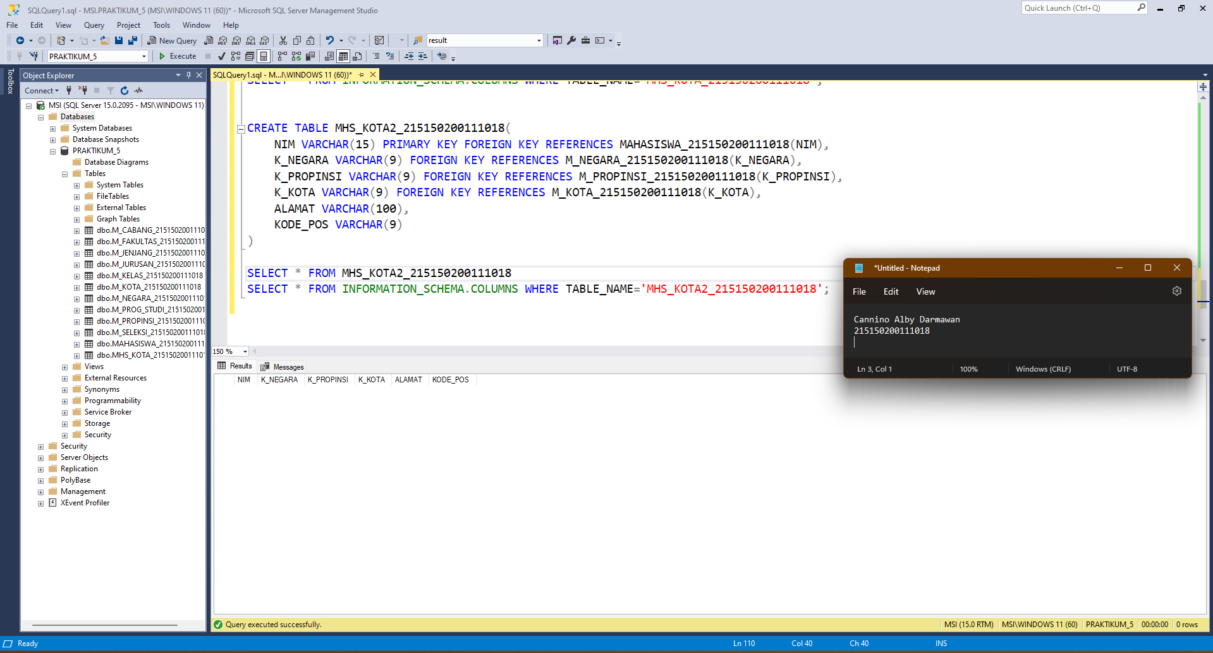

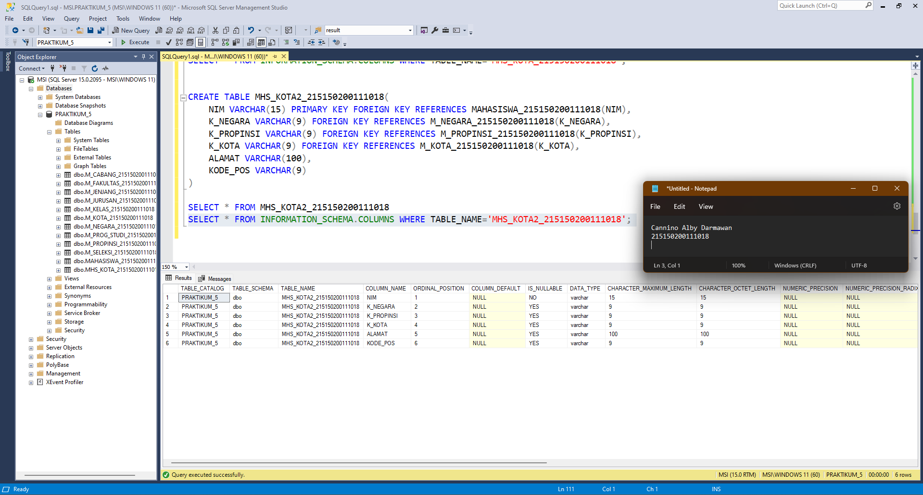

**Pembahasan dan Analisis**

Membuat tabel MHS_KOTA2_215150200111018 yang berisikan identik dengan tabel MHS_KOTA_215150200111018 dengan syntax “CREATE TABLE”.

**Pertanyaan**

1. Drop table MHS_KOTA_NIM!

**Implementasi**

|  |  |
| --- | --- |
| 1  2 | DROP TABLE MHS_KOTA_215150200111018  SELECT * FROM INFORMATION_SCHEMA.TABLES |

**Tampilan Keluaran**

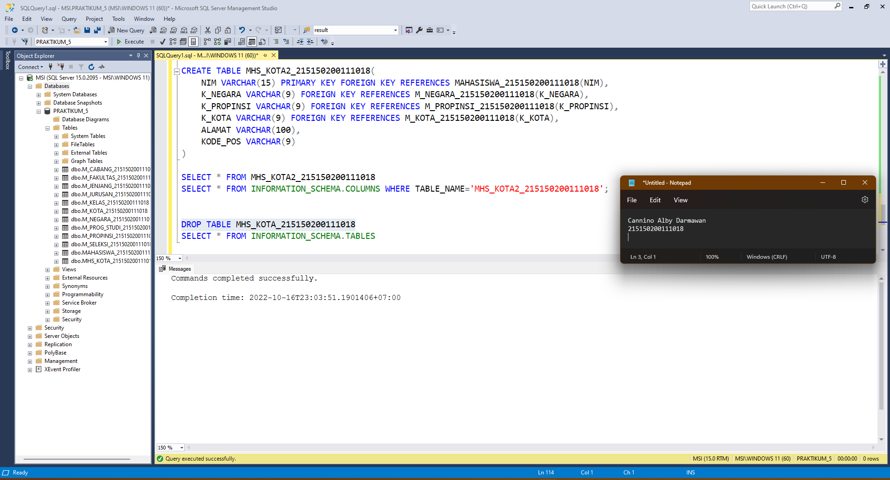

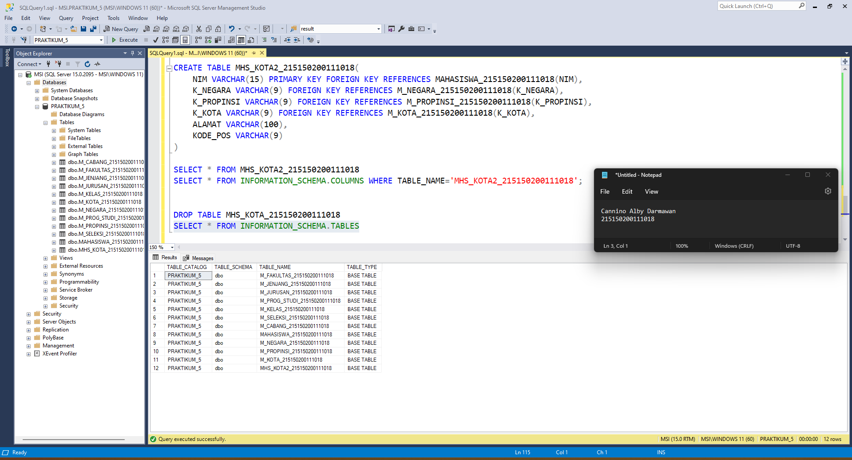

**Pembahasan dan Analisis**

Dengan menggunakan syntax “DROP TABLE MHS_KOTA_215150200111018” Saya menghapus table MHS_KOTA_215150200111018. Hasil eksekusi dari kode tersebut dapat dilihat pada gambar ke 2, table MHS_KOTA_215150200111018 sudah tidak ada.